G-STAR 2026 · GAME INTRODUCTION  다섯 개의 강 FIVE RIVERS | 1950년 8월 다부동, 이름 없는 신병의 가장 긴 밤

팀명 | 오강게임즈 | 장르 | 역사 기반 1인칭 서사 슈터 | 플랫폼 | PC (Windows) · 싱글플레이
플레이 시간 | 1회 약 5~9분 (최대 9분) | 개발 상태 | 개발 중 (지스타 시연 빌드) | 엔진 | Unity 6

게임 소개

1950년 8월, 낙동강 방어선의 마지막 고비였던 다부동. 플레이어는 이름 없는 신병 '오석구'가 되어 야간 방어전의 한가운데에 섭니다. 어둠 속에서 탄약을 보충하고, 조명탄이 밤하늘을 밝히는 순간 엄폐하며 적을 막아내다가, 마침내 바주카 한 자루로 다가오는 T-34 전차의 옆구리를 노려야 합니다. 점수도 킬 카운트도 없이 오직 살아남는 것에 집중하는 전투 끝에, 새벽과 함께 찾아오는 한 통의 편지가 그날 강가에 있던 사람들의 이야기를 전합니다.
기획 의도 6·25전쟁 당시 평범한 사람들이 어떤 마음으로 버텼을지에서 출발해, 집에 돌아가고 싶은 신병과 동료들의 이야기를 전투 속에서 전합니다.

핵심 재미와 차별성

조명탄 아래의 야간 방어전  조명탄이 밝힌 짧은 순간에 적을 찾아 엄폐 사격하고, 어두워지면 탄약을 보충하며 버틴다. |  | 바주카로 맞서는 전차전  정면은 튕겨 나가고 측면 두 발에 멈추는 T-34. 둔덕을 돌아 옆구리를 노린다.
점수 없는 전투, 이야기로 끝나는 결말  킬 카운트 · 히트마커 없이, 동료의 목소리와 새벽의 학도병, 한 통의 편지로 남는다. |  | FPS가 처음이어도 끝까지  조작 학습부터 시작하고, 두 번 쓰러지면 난이도가 낮아진다. 9분 안에 누구나 결말에 닿는다.

한 회차의 흐름

01 조작 학습 | 02 정찰 | 03 보병 공세 | 04 재정비 | 05 전차전 | 06 새벽 합류 | 07 편지 결말

게임 화면

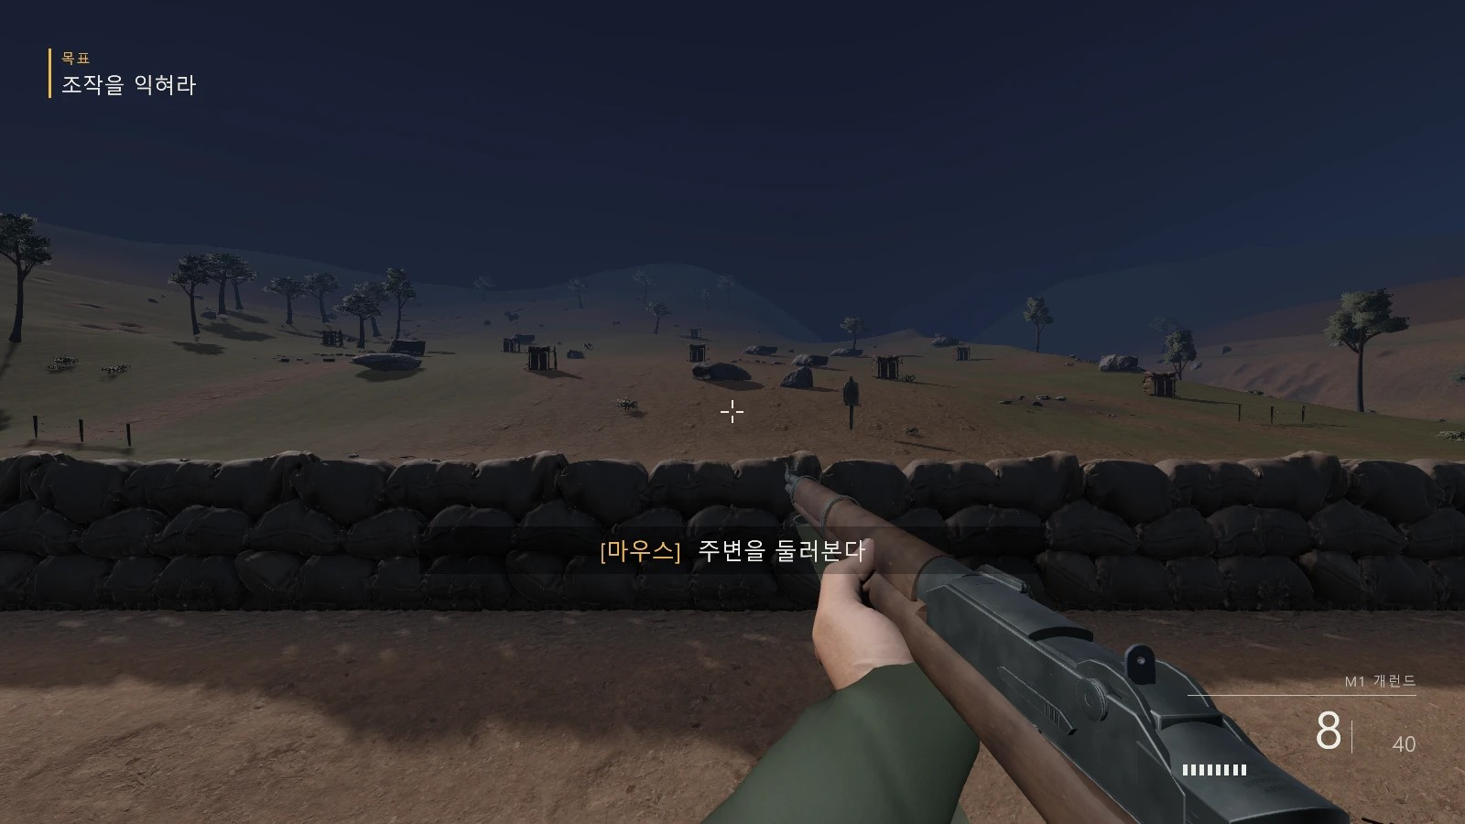  조작 학습 참호에서 조작을 익힌다 |  | 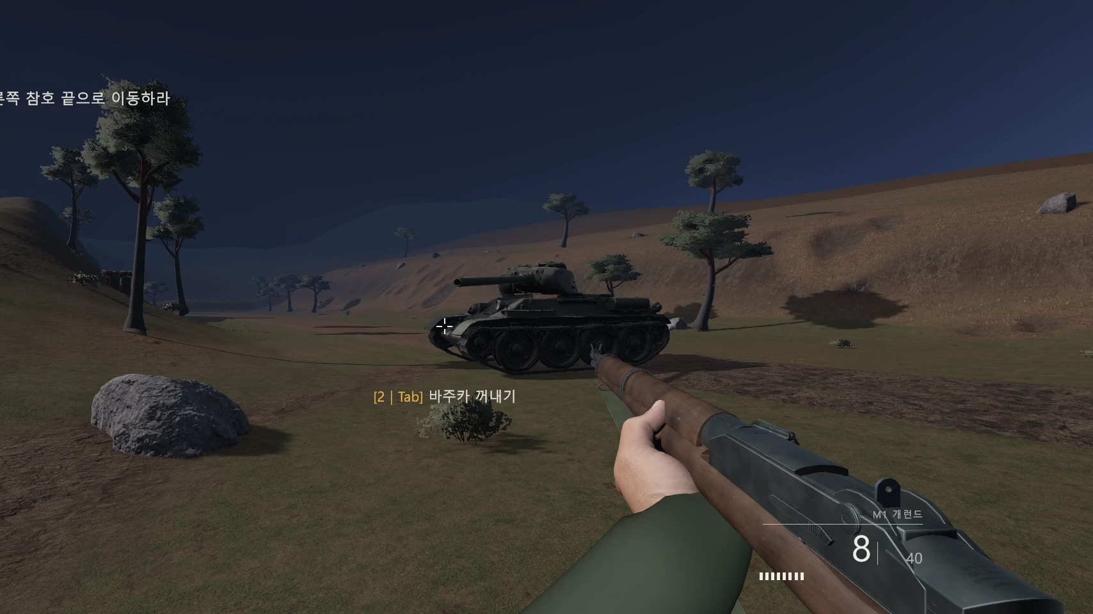  전차전 바주카로 T-34의 옆구리를 |  | 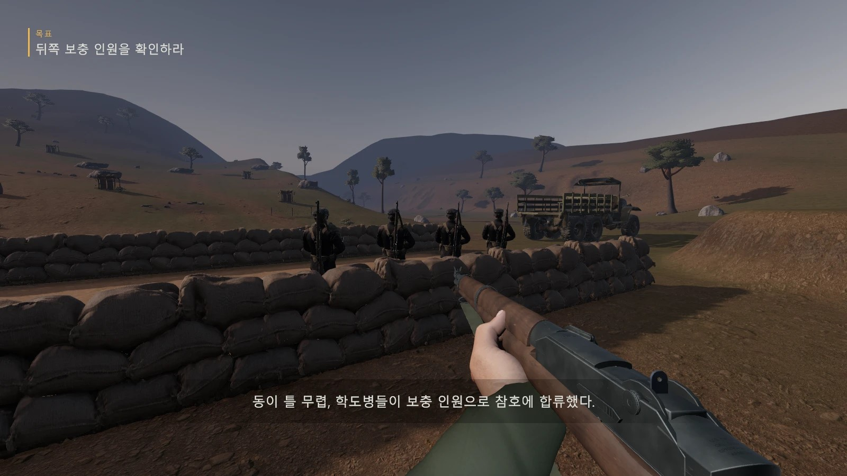  새벽 합류 트럭으로 온 학도병이 합류한다

조작 안내

WASD · 마우스 | 이동 · 시점 | 좌 / 우클릭 | 사격 / 조준 | R | 장전 | F | 탄약 보충
1 · 2 (Tab) | M1 / 바주카 | Z | 자세 낮추기 | Shift | 달리기 | Esc | 일시정지
실행 폴더 전체 복사 후 FiveRivers.exe 실행(1920×1080) → Enter로 시작 · 운영자 재시작 Ctrl+Shift+R · 헤드폰 권장

팀 소개 · 오강게임즈

나민재 기획 · 검수 | 남귀훈 애니메이션 | 윤평화 모델링 | 이진수 시스템 · UI

